1. 写出计算1+2+3+···+100的和的代码。
2. public class Task1 {  
    */\*\*  
    \*1+2+3+···+100的和  
    \*/* public static void main(String[] args) {  
    int sum = 0;  
    for(int i = 1; i<=100; i++){  
    sum += i;  
    }  
    System.*out*.print(sum);  
    }  
   }

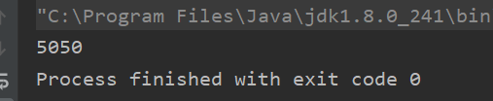

1. 写出在控制台打印九九乘法表的代码。
2. public class Task2 {  
    */\*\*  
    \* 九九乘法表  
    \*/* public static void main(String[] args) {  
    for(int i = 1; i<=9; i++){  
    for(int j = 1; j<=i; j++){  
    System.*out*.printf("%d x %d = %-5d", j, i, j\*i);  
    }  
    System.*out*.println();  
    }  
    }  
   }

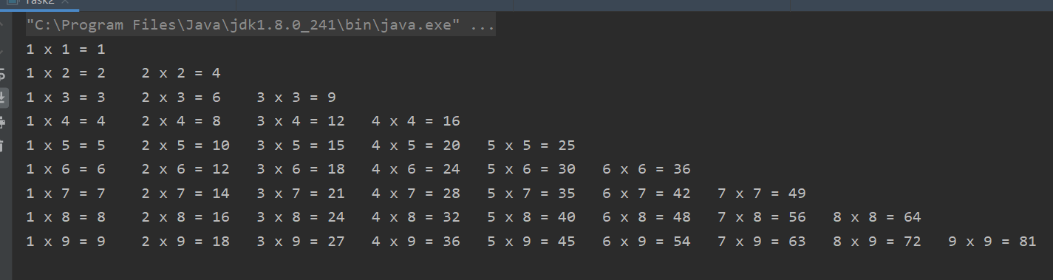

1. 写出打印1-100所有整数中的单数的代码。
2. public class Task3 {  
    */\*\*  
    \* 1-100所有整数中的单数  
    \*/* public static void main(String[] args) {  
    for(int i = 1; i<=100; i++){  
    if(i%2 != 0){  
    System.*out*.print(i + " ");  
    }  
    if(i%10 == 0){  
    System.*out*.println();  
    }  
    }  
    }  
   }

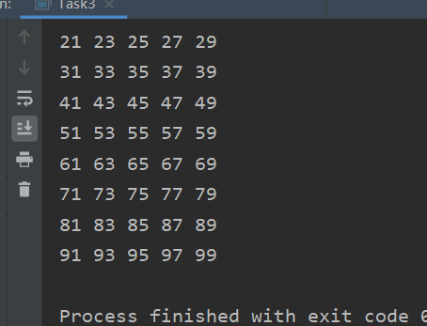

1. 写出打印101-200只有的所有素数，并求出所素数的和的代码。
2. public class Task4 {  
    */\*\*  
    \* 101-200只有的所有素数，并求出所素数的和  
    \*/* static boolean isPrimeNumber(int number){  
    if(number <= 1){  
    return false;  
    }  
    for(int i = 2; i<number; i++){  
    if(number%i == 0){  
    return false;  
    }  
    }  
    return true;  
    }  
     
    public static void main(String[] args) {  
    for(int i = 101; i<=200; i++){  
    if(*isPrimeNumber*(i)){  
    System.*out*.print(i + " ");  
    }  
    }  
    }  
     
   }

